Информация к проекту решения по заявлению:
1.17. Акционерному обществу «Орхидея»
Земельный участок: кадастровый номер 54:35:071200:130;
местоположение: обл. Новосибирская, г. Новосибирск, ул. Адриена Лежена;
Октябрьский район
площадь 12876 кв.м.;(планшет 2434, 2435, 2486, 2487).
Зонирование: Зона делового, общественного и коммерческого назначения (ОД-1), Подзона делового, общественного и коммерческого назначения с объектами различной плотности жилой застройки (ОД-1.1)
Заявленные требования: в части уменьшения предельного минимального количества машино-мест с 254 машино-мест до 130 машино-мест
Обоснование согласно заявлению: в связи с тем, что конфигурация и инженерно-геологические характеристики земельного участка являются неблагоприятными для застройки
Планируется: строительство Многоквартирных многоэтажных домов, трансформаторной (I, II , III этапы строительства)

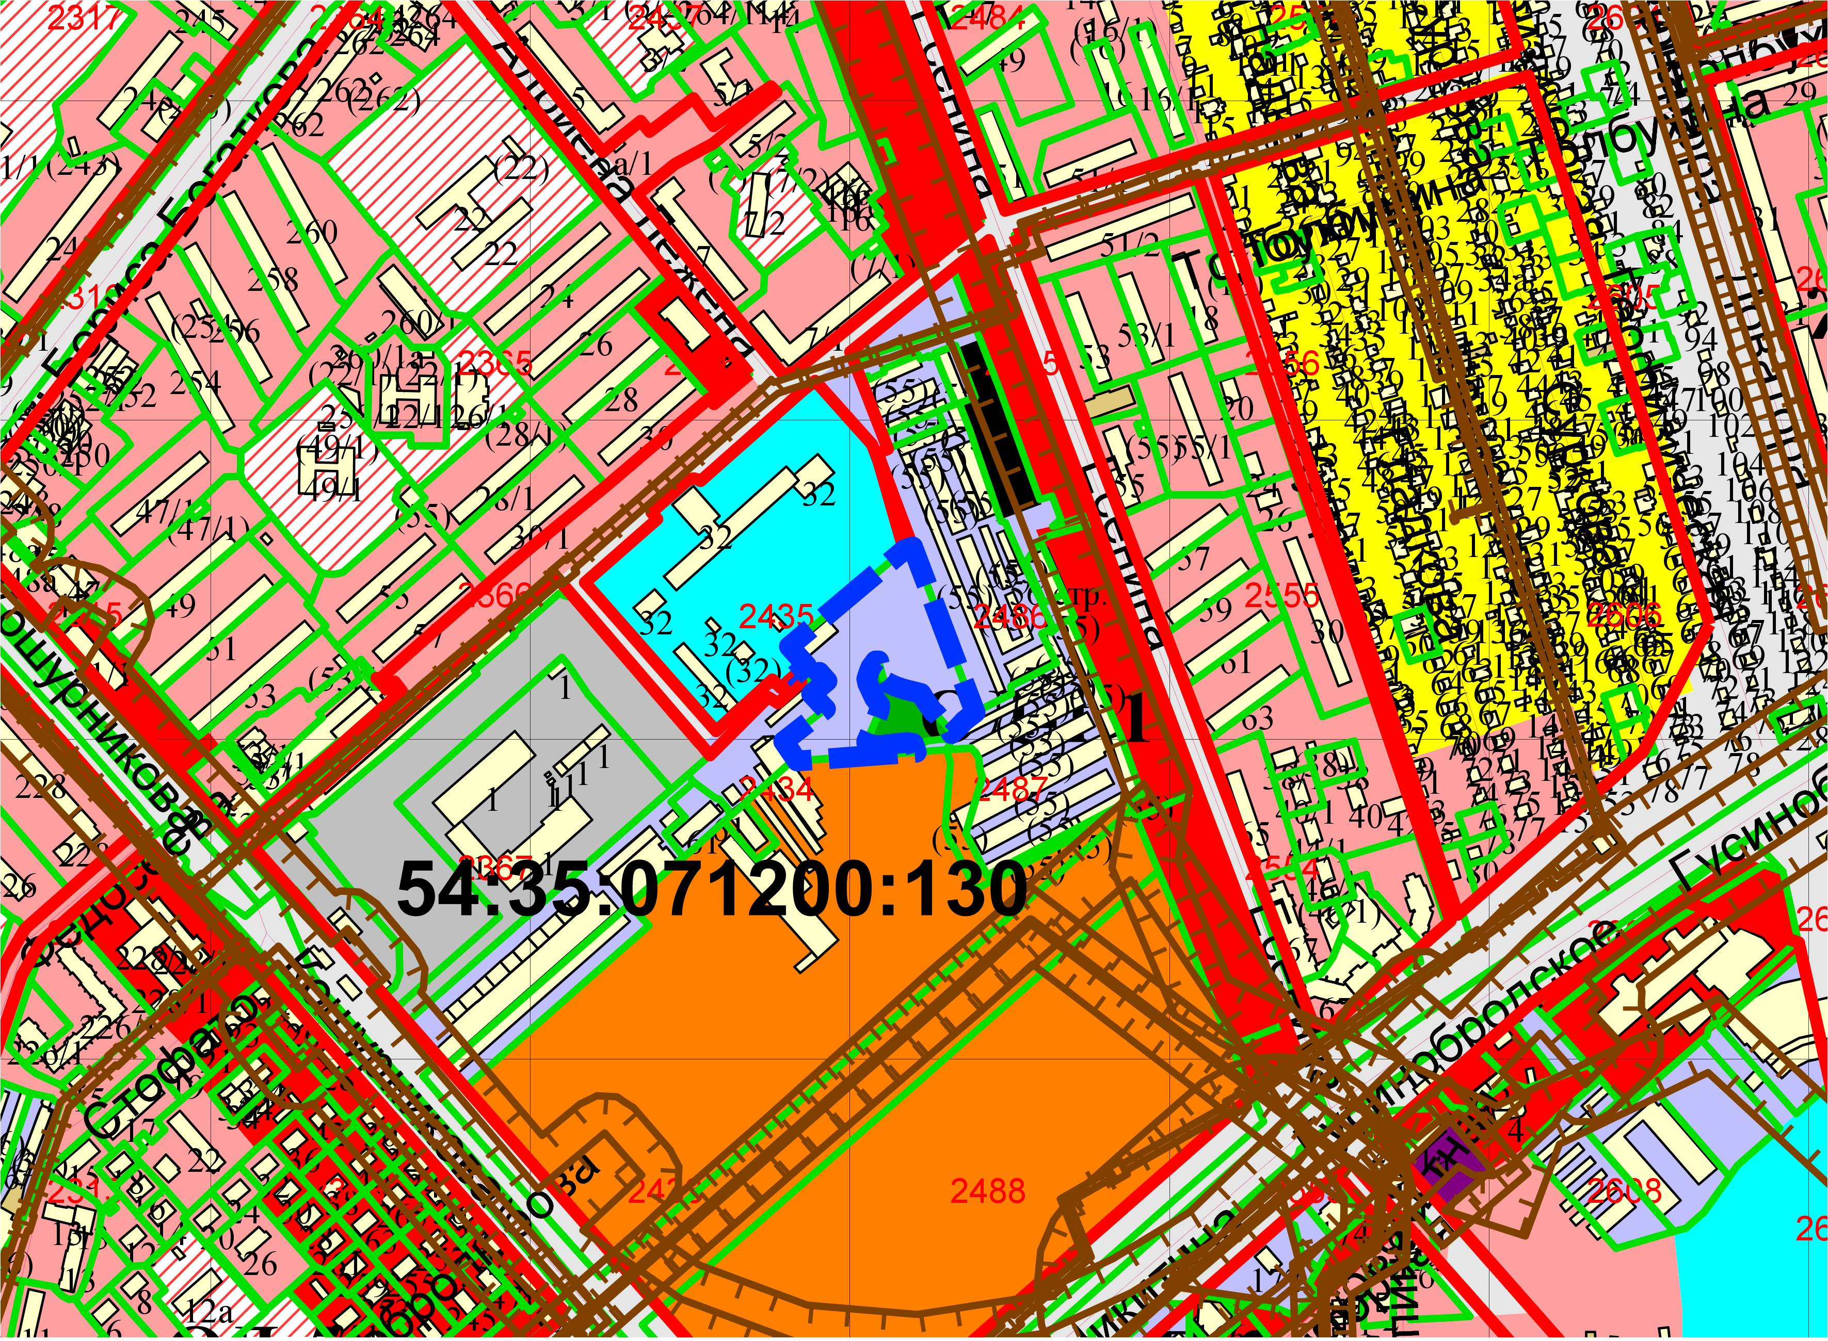
ОД-1.1
Приложения к заявлению:

